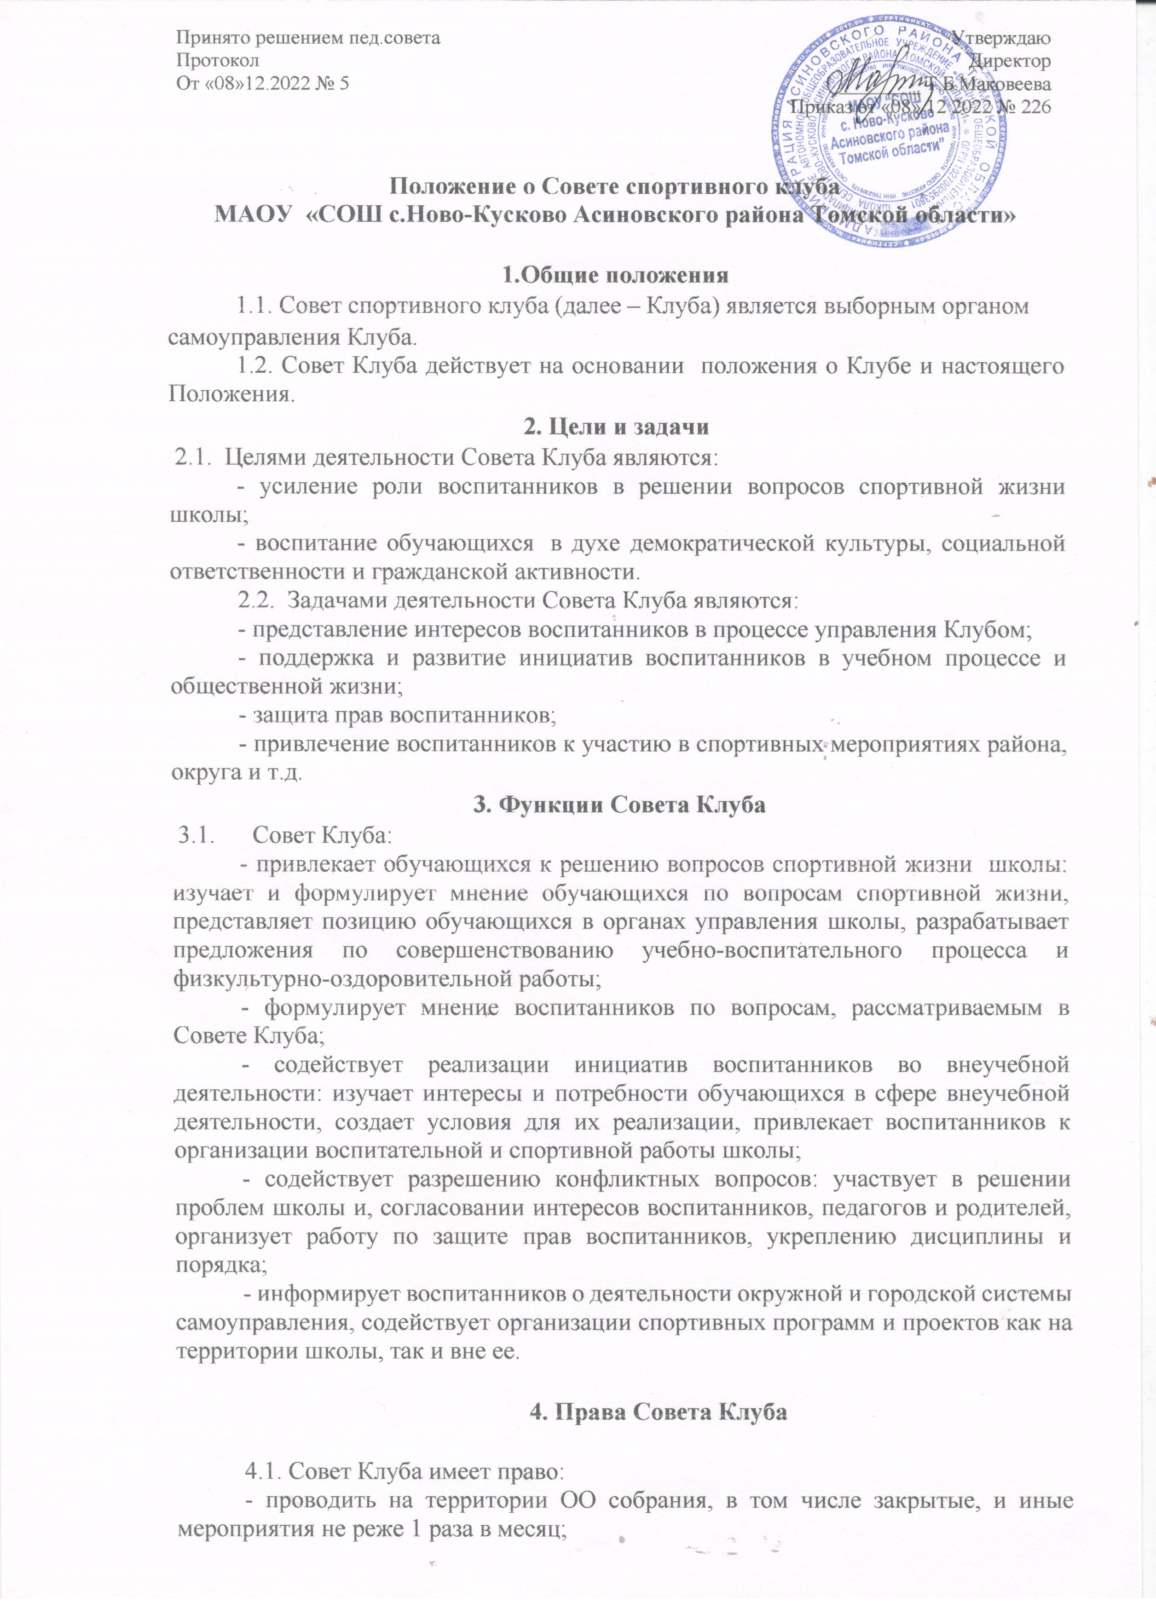

- размещать на территории ОО информацию (на стендах) и в средствах ОО, получать время для выступлений своих представителей на классных часах и родительских собраниях;

- направлять в администрацию ОО письменные запросы, предложения и получать на них ответы;

- знакомиться с нормативными документами ОО, спортивного клуба, блока дополнительного образования и их проектами, вносить к ним свои предложения;

- получить от администрации информацию по вопросам деятельности ОО и блока дополнительного образования;

- представлять интересы обучающихся  в администрации ОО на педагогических советах, собраниях, посвященных решению вопросов жизни спортивного клуба;

- проводить встречи с представителями администрации ОО по необходимости;

- проводить среди воспитанников опросы и референдумы;

- направлять своих представителей для работы в коллегиальных органах управления ОО;

- организовывать работу общественных приемных Совета Клуба, сбор предложений воспитанников, ставить вопрос о решении поднятых воспитанниками проблем перед администрацией ОО, другими органами и организациями;

- принимать решения по рассматриваемым вопросам, информировать воспитанников, администрацию ОО о принятых решениях;

- пользоваться организационной поддержкой должностных лиц ОО, отвечающих за воспитательную и спортивно-массовую работу, при подготовке и проведении мероприятий Совета Клуба;

- вносить в администрацию ОО предложения по совершенствованию учебно-воспитательного и физкультурно-спортивного процесса;

- опротестовывать решение администрации ОО, касающиеся воспитанников, принятые без учета предложений Совета спортивного клуба;

- создавать печатные органы;

- вносить предложения в план воспитательной, спортивной и физкультурно-массовой работы.

**5. Порядок формирования и структура Совета Клуба**

  5.1. Совет Клуба формируется на выборной основе, сроком на один год;

5.2. В состав Совета Клуба могут избираться по одному человеку представители от спортивных секций, классов, учебных групп.

5.3. В Совет Клуба входят представители от ОО и Ученического Совета.

5.4. Председателем Совета спортивного клуба является учитель ФК..

5.5. Решение принимается простым большинством из числа присутствующих членов Совета Клуба.